**《宠物养护与疾病防治》实训项目**

**实施和技能考核方案**

**项目二十三 卵巢子宫摘除**

**一、技能目标**

通过本次实训使学生掌握犬猫子宫卵巢摘除术的适应症，熟练掌握该手术的操作过程，并能与助手配合完成该手术。

**二、教学资源准备**

**（一）材料与工具**

1. 实验动物：犬、猫

2. 器材：常规手术器械（手术刀、刀片、持针钳、止血钳、手术剪、手术镊、缝合针、缝合线等）及麻醉药物（速眠新）、苏醒灵、纱布、碘酊、酒精棉等。

**（二）教学场所**

学校动物医院

**（三）师资配置**

实训时1名教师指导20名学生，技能考核时1名教师指导10名学生。

**三、技能项目内容**

**（一）子宫卵巢摘除术的适应症**

主要用于生理性绝育。一般无年龄限制，但最好在性成熟之前或动情期;治疗性卵巢子宫切除，如子宫或卵巢肿瘤、子宫积脓、子宫扭转、子宫脱出、子宫破裂及先天性畸形；预防性卵巢子 宫切除包括卵巢源性内分泌紊乱而引起的不孕、阴 道增生和乳腺瘤等。

**（二）子宫卵巢解剖**见图23-1。

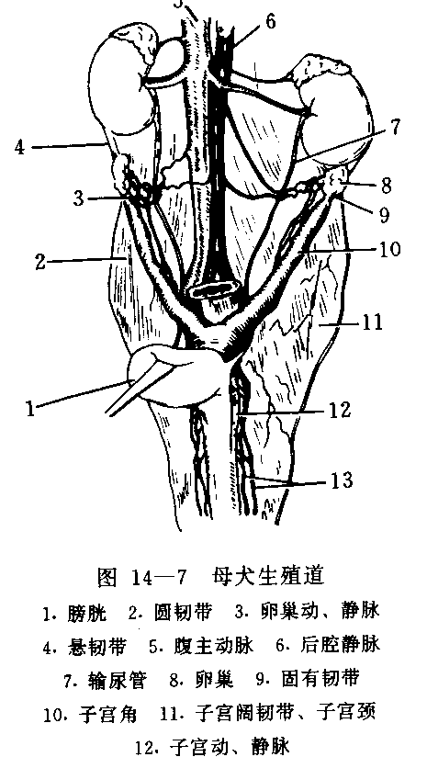

图23-1 子宫卵巢解剖图

**（三）麻醉与保定**：一般全身麻醉和仰卧保定。

**（四）手术方法：**

1. 术部常在腹中线。按手术常规在术部剃毛和消毒。

2. 在腹中线脐后方开始向后切开腹壁 6～12cm。打开腹腔后，将肠管向前推或使手术台向头部倾斜45度以达到腹腔内脏重心前移。用卵巢钩沿腹壁轻轻滑向脊柱，使其钩住子宫角并提到创口处；另一种方法用手伸入骨盆腔入口找到子宫体。然后沿子宫体向前先找到左侧子宫角和卵巢。卵巢由卵巢悬韧带和卵巢系膜将卵巢悬吊在腹腔的腰部。用食指钝性撕破其悬韧带。注意不要损伤卵巢系膜上的卵巢动、静脉。悬韧带分离好后，卵巢就可拉出创口外2～3cm。在卵巢动、静脉的后方卵巢系膜上开一小孔(图23-2B)。用三把弯止血钳穿过此孔，其中两把止血钳上下夹住卵巢系膜的血管丛，另一把止血钳夹住卵巢固有系膜。先剪断中间止血钳与卵巢之间卵巢系膜 （图23-2C）。然后用7号丝线在近端止血钳上绕一圈 (图23-2D)，除去止血钳，并在此止血钳钳压处收紧缝线、打结。接着在此结与中间止血钳间作一贯穿结扎。用镊子夹住卵巢系膜残端，松开远端止血钳。如无出血，将断端卵巢系膜送回原位。按同样方法寻找右侧子宫角和卵巢，再将右侧卵巢切除。分别从两侧游离的卵巢开始钝性分离卵巢系膜，并沿子宫角向后分离子宫阔韧带，直至子宫角交叉处。注意不要损伤子宫动、静脉。分离至子宫阔韧带中部时，可发现一索状物，即子宫圆韧带，应将其撕断。也可在子宫阔韧带靠近子宫动、静脉处先撕破一窗孔，一手保护子宫动、静脉，另一手拉破阔韧带(图23-2E、F)。如阔韧带上有大的血管，应将阔韧带作集束结扎。将两侧游离的卵巢和子宫角引出创外，暴露子宫颈和子宫体。在子宫体后方用三把止血钳夹住子宫体和子宫动、静脉。先在远端止血钳用可吸收缝线绕子宫体一圈，移走止血钳，在此钳压处收紧打结。再在此结和中间止血钳间作一贯穿结扎。子宫动、静脉粗大时需单独结扎。然后在近端和中间止血钳间切断子宫体。这样子宫连同卵巢一起被切除。用镊子镊起子宫体残端，松开中间止血钳，若无出血，即将子宫体断端送回原位。子宫体结扎也可采用双重贯穿结扎法，见图23-2 F，G，I。这种结扎方法既可省去止血钳钳夹子宫体，也可免除钳压所致的组织损伤。有些术者习惯用此方法作为犬猫常规择期卵巢子宫切除术。

按常规闭合腹壁切口。犬、猫有舔咬习惯，在缝合皮肤时，常先作皮内缝合，再作皮肤结节缝合。

术后护理 术后保持犬、猫舍清洁、干燥。应给动物套上颈枷，防止犬猫舔咬创口。术后易发生结扎线滑脱而造成内出血。因此，在术后6h内严密监视全身反应。若怀疑有内出血，经腹腔穿刺而确诊，应及时治疗。术后第7一10日拆除皮肤缝线。

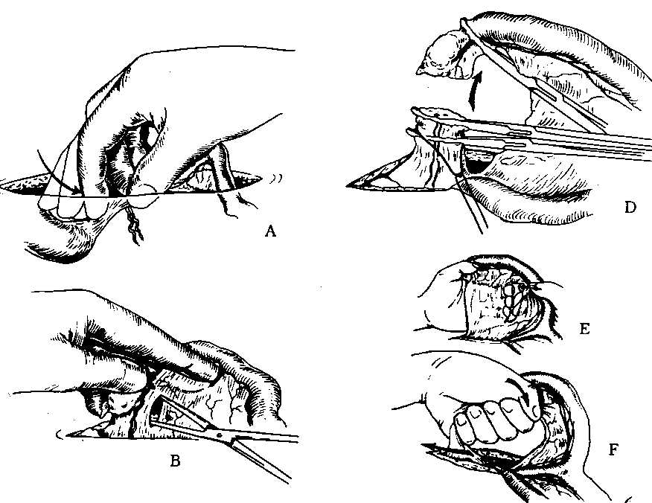

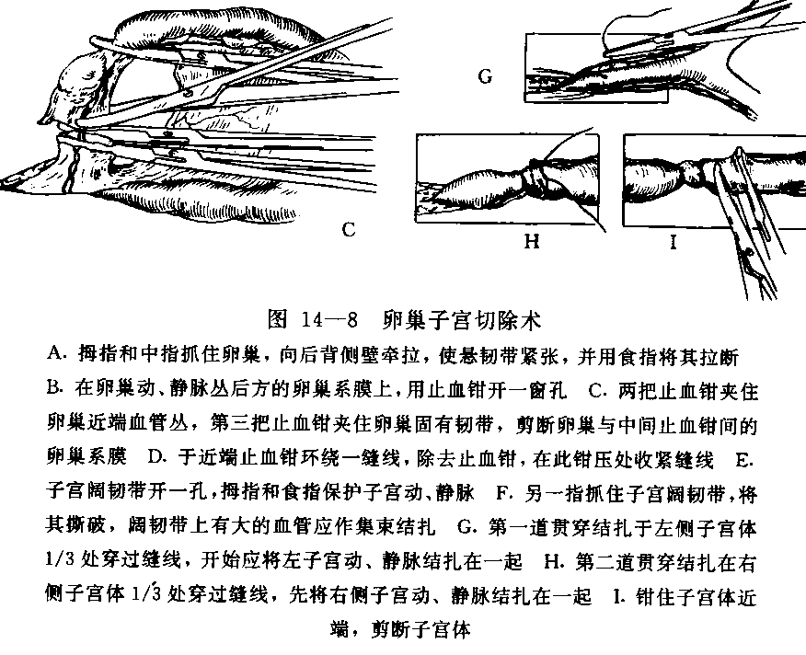

图23-2 卵巢子宫摘除术

**四、技能考核内容**

1. 掌握犬猫子宫卵巢摘除术的适应症；

2. 能够熟练进行犬猫子宫卵巢摘除手术。

**五、操作方法与考核标准**

**（一）操作方法**

边演示边讲解犬猫子宫卵巢摘除手术。

**（二）技能考核标准**

|  |  |  |  |  |  |  |
| --- | --- | --- | --- | --- | --- | --- |
| 考核内容及  分数分配 | 操作环节与要求 | 评　分　标　准 | | 考核  方法 | 熟练  程度 | 时限 |
| 分值 | 扣　分　依　据 |
| 1. 掌握犬猫子宫卵巢摘除术的适应症；  2. 能够熟练进行犬猫子宫卵巢摘除手术。  （100分） | 掌握犬猫子宫卵巢摘除术的适应症 | 20 | 能够列举出需要进行子宫卵巢摘除术的病症，每列一项得5分。 | 两人配合操作考核 | 熟练  掌握 | 100min |
| 能够熟练进行犬猫子宫卵巢摘除手术 | 80 | 动物麻醉方法和保定方法正确，得10分。 |
| 手术部位选择正确，消毒方法正确，得10分。 |
| 手术过程操作正确，能够熟练找到子宫卵巢并进行结扎、摘除，没有大出血现象，得40分。 |
| 闭合手术通路方法正确得20分。 |